永嘉县小学二年级（上）语文期末模拟卷

时间：60分钟 满分：100分
姓名 班级___________ 座位号
………………………装…………订…………线…………内…………不…………要…………答…………题………………………
题号 | 一 | 二 | 三 | 四 | 五 | 六 | 七 | 八 | 九 | 十 | 总分
得分

- 我会在正确的读音上打“√”。（6分）

称（chēｎｇ ｃｈēｎ）重 邻（ｌíｎ ｌíｎｇ）居 星辰（ｃｈéｎ ｃｈéｎｇ）

兴（ｘīｎｇ ｘìｎｇ）奋 哀号（ｈáｏ ｈàｏ） 重（ｚｈòｎｇ ｃｈóｎｇ）新

二、我会看拼音写词语和句子。（16分）
ｚｈǎn xiàn shì shuí hái zi shén qì ｈuó xiàn

dì yī hǎi yáng ｘｉà lìng míng shèng gǔ ｊì

ｚhàn shì dì di nǎ lǐ

ｙǒｕ ｚｈì ｂú ｚàｉ ｎｉáｎ ｇāｏ
。

三、我会正确填写同音字。（6分）

shì 业 城 兵

zuò 人 工 下

- 我会把下列四字词语补充完整。（9分）

冰（ ）雪（ ） 一（ ）不动 （ ）红柳绿

（ ）井（ ）天 惊弓之（ ） 害群之（ ）

无边无（ ） 鹅毛（ ）（ ） （ ）言（ ）语

- 照样子，填一填。（8分）
一（只只）小鸟 一（ ）白云 一（ ）帆船

小——（大） 上——（ ） 笑——（ ） 粗心——（ ）

中央——（中心） 尤其——（ ） 著名——（ ） 难过——（ ）

六、我会选词填空。（10分）
落 打 飘 跳
1.雨点从空中（ ）下来。
2.雪花从空中（ ）下来。
3.冰雹从空中（ ）下来。
4.青蛙从荷叶上（ ）下来。
再 在
5.我正（ ）上二年级。
6.她（ ）次夺得了冠军。
专心 小心
7.刘明非常（ ）地走在雪地上。
8.上课时，要（ ）听老师讲课。
常常 往常
9.狐狸大摇大摆地走过来，跟（ ）很不一样。
10.井冈山上生产粮食不多，（ ）要抽出一些人到山下去挑粮。

七、按要求写句子。（6分）
1.小男孩放走了关在笼子里的小鸟。（改成“把”字句）

___________________________________________________________________
2.这么小的雨还用打伞？（给句子换种说法，使意思不变）

____________________________________________________________________
3.傣族人民一边欢呼，一边向周总理泼水。（用带点词语造句）
________________________________________________________________________

- 我会按照课文内容填空。（15分）

- 天苍苍，野茫茫， 。

- 危楼 ， 摘星辰。不敢 ，恐惊 。我知

道这首诗的作者是 。

- 一九二九 __ __， __冰上走， ____，沿河看柳,七九

___ ， _______________雁来，九九加一九，耕牛遍地走。

4.欲穷 ，更上 。

- 植物妈妈的办法很多很多，不信你就 观察。那里有许许多多的___

，粗心的小朋友却得不到它。

- 我会阅读短文，回答问题。(9分)

(一)植物妈妈有办法（节选）(5分)
孩子如果已经长大， 蒲公英妈妈准备了降落伞，
就得告别妈妈，四海为家。 把它送给自己的娃娃。
牛马有脚，鸟有翅膀， 只要有风轻轻吹过，
植物旅行又用什么办法？ 孩子们就乘着风纷纷出发。
1.用“√”标出加点字正确的读音。（2分）
四海为家(ｗéｉ ｗèｉ) 长大（ｃｈáｎɡ ｚｈǎｎɡ）
2.照样子，写句子。（3分）
例：只要有风轻轻吹过，孩子们就乘着风纷纷出发。
只要 ， 就 。

(二)小猫和大象(4分)
一天，大象用长鼻子运木头。小猫看见了说：“象大哥，你的力气真大啊!”
大象得意地朝小猫看了一眼，说：“谁的力气也比不上我!我可以把你这只小小的猫扔到天上去!”
忽然，一只小老鼠爬到大象的背上，大象转来转去，一点办法也没有。
呀!小老鼠快钻进大象的鼻子里啦!在这危急时刻，小猫扑了上去，一口把小老鼠咬死了。
- 短文共有 个自然段。（1分）
- 大象的本领是 ，小猫的本领是 。（2分）
3．这篇短文告诉我们的道理是( )(填序号)（1分）
A.大象力气大，什么事都难不倒它。
B.小猫力气小，一点用处都没有。
C.大象和小猫力气虽然有大有小，但各有各的看家本领。

- 我会看图写话。（15分）
请你仔细看图，小猴和小猪分别是怎么上课的？发挥你的想象，用几句话把图的意思写清楚，写完整。
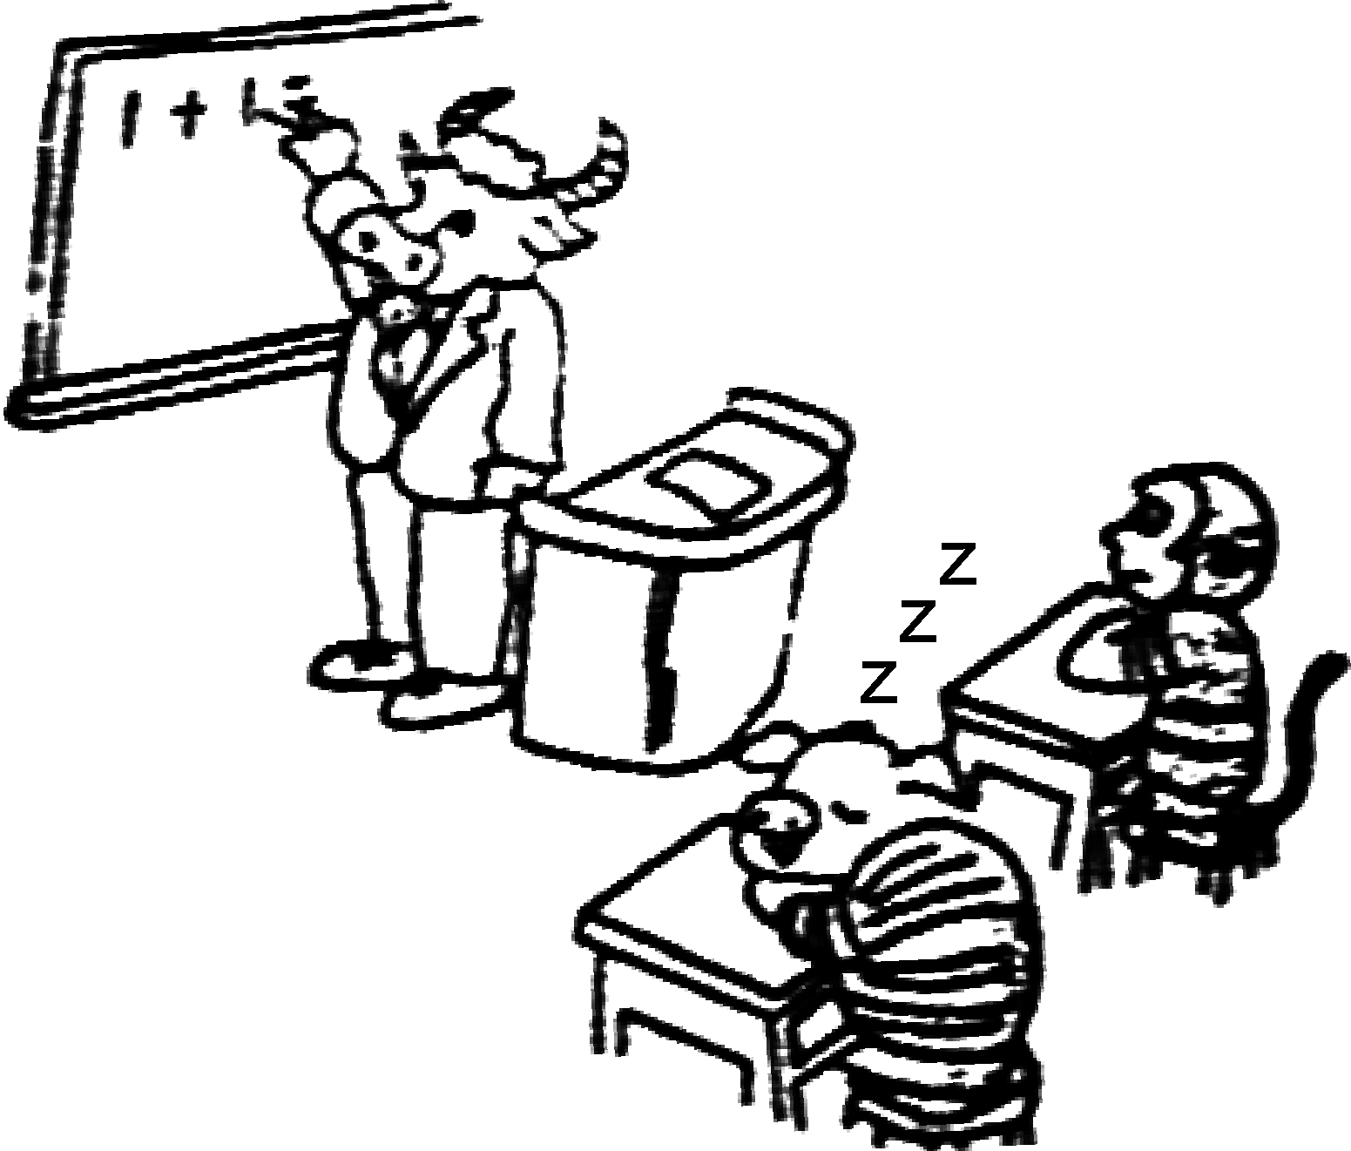
参考答案
一、chēｎｇ ｌíｎ ｃｈéｎ ｘīｎｇ ｈáｏ ｃｈóｎｇ
二、展现 是谁 孩子 神气活现 第一 海洋 下令 名胜古迹 战士 弟弟 哪里 有志不在年高
三、事 市 士 做 作 坐
四、天 地 动 花 坐 观 鸟 马 际 大雪 自 自
五、朵朵 条条 下 哭 细心 特别 有名 伤心
六、1.落 2.飘 3.打 4.跳 5.在 6.再 7.小心 8.专心 9.往常 10.常常
七、1.小男孩把关在笼子里的小鸟放走了。
2.这么小的雨不用打伞。
3.示例：爷爷一边看书，一边喝茶。
八、1.风吹草低见牛羊 2.高百尺 手可 高声语 天上人 李白 3.不出手 三九四九 五九六九 河开 八九 4.千里目 一层楼 5.仔细 知识
九、（一）1.ｗéｉ ｚｈǎｎｇ 2.示例：你写完作业 我 让你看电视
(二)1.4 2.力气大抓老鼠 3.C

